**KUIS II - PBDSI**

|  |  |  |
| --- | --- | --- |
| Hari, Tanggal | : | Rabu, 05 Mei 2021 |
| Kode – Nama Mata Kuliah | : | 12S4081 – Pengenalan Basis Data dan Sistem Informasi |
| Durasi Pengerjaan | : | 60 Menit |
| Media Setoran | : | ***ecourse.del.ac.id*** |
| **NIM** | **:** |  |
| **Nama** | **:** |  |

**PETUNJUK PENGERJAAN**

**Sebelum mengerjakan soal kuis, Anda harus membaca petunjuk pengerjaan berikut:**

1. Bacalah pertanyaan terlebih dahulu. Izin untuk bertanya diberikan hanya pada 15 menit pertama setelah ujian dimulai.
2. Media yang digunakan untuk Kuis yaitu *e-course*, dan *zoom*.
3. Ujian bersifat tertutup (*closed book*). Peserta tidak diperkenankan membuka sumber lainnya selain soal yang diberikan serta bekerja sama dengan orang lain. Pelanggaran akan mengakibatkan hukuman sesuai aturan akademik yang berlaku di IT Del.
4. Jawaban kuis langsung dijawab sesuai dengan kotak jawaban yang diberikan

**SOAL KUIS**

* 1. Jelaskan kenapa *Data Integrity* itu harus penting dan apa yang terjadi jika kehilangan *Data Integrity*!

|  |
| --- |
| **ANSWER SOAL 1:** |

1. Jelaskan perbedaan *Domain Integrity* dan *Entity Integrity*!

|  |
| --- |
| **ANSWER SOAL 2:** |

Perhatikan Tabel 1 berikut yang digunakan untuk menjawab soal nomor 3, 4 dan 5!

Tabel 1. Mahasiswa

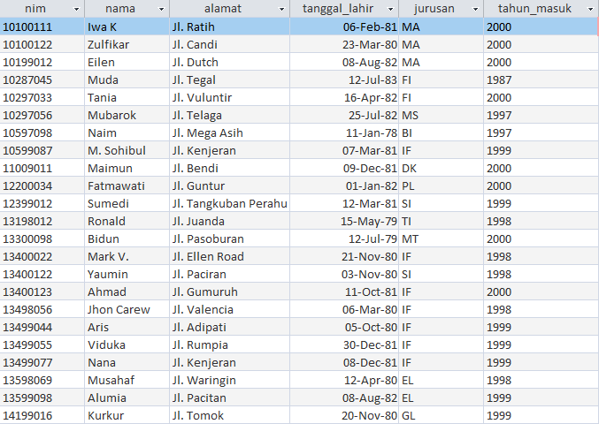

1. Buatlah sintaks SQL untuk menciptakan tabel seperti yang ditunjukkan pada Tabel 1 dengan nama tabel adalah **mahasiswa**!

*Catatan*: sintak SQL tidak perlu untuk menambahkah data seperti yang ditunjukkan pada Tabel 1, tetapi hanya sintaks SQL untuk menciptakan atau membuat tabel.

|  |
| --- |
| **ANSWER SOAL 3:** |

1. Buatlah sintaks SQL untuk menambahkan data dan update data pada tabel mahasiswa dengan kriteria berikut!
2. Data yang akan ditambahkan :

|  |  |  |  |  |  |
| --- | --- | --- | --- | --- | --- |
| **nim** | **nama** | **alamat** | **tanggal_lahir** | **jurusan** | **tahun_masuk** |
| 11110029 | Lampard | Jl.Candi | 24-May-82 | IF | 2000 |

1. Data yang akan di-*update* adalah **nim 10100122** yang sebelumnya **tahun_masuk** adalah **2000** akan di-*update* **menjadi tahun_masuk 1999**

|  |
| --- |
| **ANSWER SOAL 4a:**  **ANSWER SOAL 4b:** |

1. Buatlah sintaks SQL untuk menampilkan data dari tabel mahasiswa dengan kriteria berikut!
2. Menampilkan data mahasiswa yang **tahun_masuk 2000** dan **jurusan MA** seperti yang ditunjukkan pada gambar berikut!

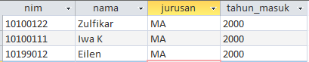

1. Menampilkan hanya data **jurusan** dengan catatan jika terdapat data jurusan yang lebih dari 1, maka yang ditampilkan hanya 1 data saja dari tabel mahasiswa seperti yang ditunjukkan pada gambar berikut!

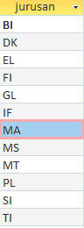

1. Menampilkan data **jurusan**, **jumlah_mahasiswa** sesuai dengan jurusan dan diurutkan berdasarkan jumlah_mahasiswa paling banyak dari tabel mahasiswa seperti yang ditunjukkan pada gambar berikut!

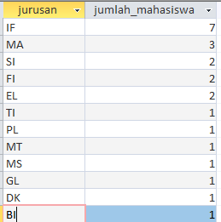

|  |
| --- |
| **ANSWER SOAL 5a:**  **ANSWER SOAL 5b:**  **ANSWER SOAL 5b:** |